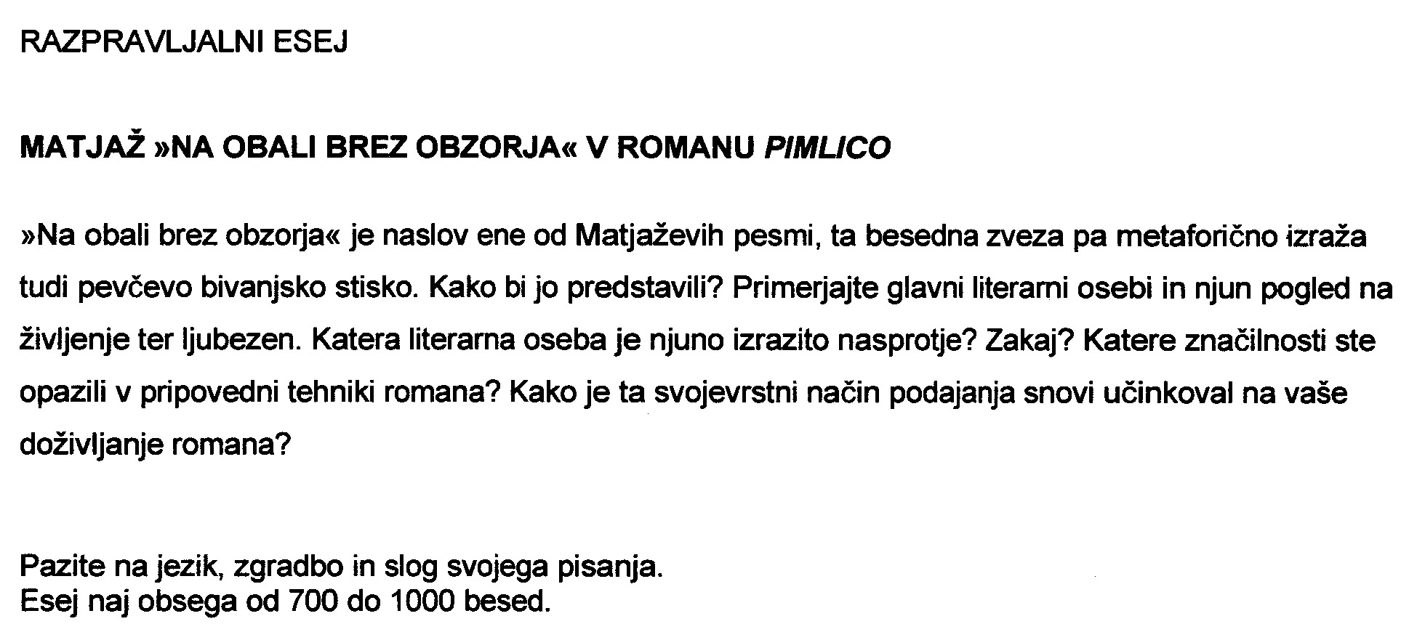
Na obali brez obzorja je naslov ene od Matjaževih pesmi. Obale brez obzorja pa metaforično izražajo tudi pevčevo bivanjsko stisko. Označujejo nekakšno zaprtost, utesnjenost. Stati nekje sredi življenja, ki je zaprto, utesnjeno. Matjaž se že od samega začetka sprašuje, kaj je smisel njegovega življenja, ustvarjanja. Sprašuje se zakaj vse skupaj sploh počne. Enoličnost vsega ga utesnjuje, obdaja ga tudi občutek nesposobnega posameznika. Nezadovoljen je sam s sabo, (sam se ima za konto od avtorja), čeprav ga ljudje dobro sprejemajo, njegova energija mu polzi iz rok, zazdi se mu, da je zavozil celo življenje. Postaja zelo odtujen in vodenoglav. Zaradi brezbrižnosti ne dojema več sveta v svoji ostrini, obnaša se otročje, nedoraslo. Prav zato in zaradi zatekanja v alkohol ima slab spomin, morda se niti ne želi spominjati enoličnih dni, ko se je počutil kot bednik. Ujet je v svojem boemskem življenju. S svojo absurdnostjo in nedejavnostjo spominja na Camusovega Mersaulta iz romana Tujec. Nenadoma mu postane za sodobni čas in ljudi popolnoma vseeno. Edini smisel najde v tem, da ostaja upornik nekega sveta. Glavni literarni osebi sta Nastja in Matjaž, ki sta kot 2 različna pola. Vsak po svoje živi, dela in sprejema sedanjost. Matjaž je primer večnega upornika, ki se upira na začetku iz jasnih in smiselnih ciljev (v 60. in tudi 70. letih), pozneje pa se upira le zaradi upiranja samega. Nima več jasnih vrednot, za katere bi se bojeval, toku življenja pa se tudi ne more prilagoditi. On se ne more ločiti od svoje mladosti. Edini smisel življenja najde v ustvarjanju,glasbi, ki pa ostaja edina zvesta času v katerem je zablestel. Sam je na nek način kritičen do svojih vrstnikov, ki so postali uspešni, pa čeprav so zato mogoče postali neetični. Matjaž pa ni tak. Ostal je zavezan svojemu času, svoji umetnosti. Ostal je etičen, a neuspešen, zapit in brez denarja. Nastja pa je nasprotje Matjaža. Ona je prestopila ta čas svoje mladosti. Sprejela je sedanjost, se z njo tudi sprijaznila. Prilagodila se je današnjemu toku življenja. Postala je kiparka in profesorica ter zvesta svoji umetnosti. Zanjo lahko rečemo, da je srečna ustvarjalka in umetnica, v delu išče nadomestek, izhod iz Težavnega zasebnega življenja. Ona se ne spominja svoje mladosti tako kot Matjaž, ki bi rad to nazaj. Ona je zelo vitalistična. Išče tudi smisel življenja, saj se zadnje čase počuti zmedena, utesnjena, razdvojena, živeča v zaprtem prostoru. Želi si biti ljubljena. Odprtost in svobodo išče tudi v literaturi. Matjaž in Nastja imata tudi dokaj različen pogled na ljubezen. Res je, da oba v ljubezni nista srečna. Matjaž je globoko zaznamoval njeno ljubezen, a prevajajo jo občutki minevanja. Želi si biti zelo močno zaljubljena, saj kadar je ljubila na pol je bila močno razočarana. Želi si biti resnično ljubljena. Ona upa na rešitev odnosa z Matjažem, čeprav ve da je vsega nepreklicno konec, ko ga vidi pijanega v kopalnici. Njeno telo se ga začne odvajati. Ko se z Matjažem odtujita, ona sledi svojemu telesu, ki išče novo ljubezen Kajti potrebuje ljubezen, hrepeni po ljubezni. Zato bi rada znova našla Pimlico, zatočišče za ljubezen. Matjaž je sam kriv, da v ljubezni ni srečen in tega se tudi zaveda. Do Nastje čuti hvaležnost, ampak nemoč. Sam ne počne ničesar iz prepričanja. V njuno ljubezen ne vlaga ničesar, Nastje si želi le kot spolni objekt, pa še to kadar je pijan. Rad se spogleduje z drugimi dekleti. Ima popolnoma drugačen odnos in pogled na ljubezen kot pa Nastja. Nastja mislim da bi za ljubezen bila pripravljena narediti marsikaj, medtem ko Matjaž ne. Matjaž ima Nastjo rad, todA ne more prenesti, da bi se za nadaljevanje njunega odnosa moral spremeniti, raje prepusti svojo ljubezen. Njuno izrazito nasprotje je Mitja. V svojih odnosih in predvsem v dnevniku se razkrije kot plitva in povzpetniška oseba. Njegov življenjski moto je prilagajanje. Ima ambicije v kulturni politiki, pri glasbi pa ga zanima predvsem to, koliko bo iz dela drugih iztržil. V dnevniku razberemo tudi, da ga zanimajo lepe ženske, dokler jih ne osvoji, za kar skoraj sistematično izkorišča poslovno-družbene prireditve. Lahko rečemo, da je Mitja zelo materialistična oseba, njegov pogled na svet je zelo imperialističen. Medtem ko Nastja in Matjaž sta bolj duhovni osebi. Izražata duhoven pogled na svet. Pripovedna tehnika romana je nekaj posebnega. Opazna je trojnost zgodbe. Zgodba je namreč povedana skozi tri pripovedne perspektive; Matjaževe, Nastjine in Mitjeve. Na koncu se pojavi še zaključno poglavje, ki ga pripoveduje tretjeosebni pripovedovalec. Pripovedovalci tako prinesejo različne perspektive, različne poglede na dogajanje. Avtor nam tako posreduje isto zgodbo iz več različnih perspektiv. tako nam poda poglede vsake osebe, kako je posamezna oseba nekaj sprejela, spet druga zavrnila. S to pripovedno tehniko sem se prvič srečala ravno v tem romanu – Pimlico.

